節能減炭超級小省長
事前準備：
上網找一些資料，帶著筆帶著筆記簿，拿著相機準備出發吧！
訪問問題：
為何要做資源回收？

如果不做資源回收會怎樣？

做資源回收有甚麼好處？
訪問過程：
星期日的時候我在看電視時，爸爸和媽媽在旁邊不知道在忙甚麼？原來他們是在準備把資源回收拿去賣掉，我問他們為甚麼要把資源回收拿去賣呢？他們回答我因為家裡剛好有把資源回收做分類，所以就順便拿去賣，不僅做環保還可以處理掉家中的雜物，更可以賣錢真是一舉三得的方法，等爸媽回來時我便展開我一連串的發問，來解決我的疑惑。
我：為甚麼要做資源回收啊？
媽媽：妳很好笑耶！還不是地球溫室效應的關係，所以我們要做資源回收，減少二氧化碳的排放，順便說一下少吹冷氣、多種樹，還有多搭乘大眾運輸工具也可以喔！
我：這我早就知道了。
爸爸：妳知道還問，很無聊耶！
我：我是想考考你們基本常識嘛！對了如果不做資源回收會怎樣啊？
爸爸：是不會怎樣，只是地球會污染會更嚴重，壽命會更短，了解嗎？
我：還不會怎樣，地球壽命更短，那不就地球更早毀滅嗎？
媽媽：對啊！不過我和妳爸看不到就是了。
我：這時候還有心情開玩笑啊！媽媽那為甚麼妳和爸爸會想做資源回收啊？況且做資源回收有甚麼好處啊？
媽媽：那還不想多賺點妳和妳哥的學費，雖然少少的可是積少成多，另外做資源回收可以減少污染，那些回收還可以做成別的東西，例如：衣服、再生紙、鞋子……等，好處可多的了。
我：那我現在身上穿的有可能是用那回收做出來的衣服囉！
爸爸：是有可能，不過我不知道。
我：你們知道嗎！我們班上也有做資源回收耶，自從好幾年前宣導要保護地球做回收開始，所有學校每班都有做資源回收，我們班上還有環保股長呢！
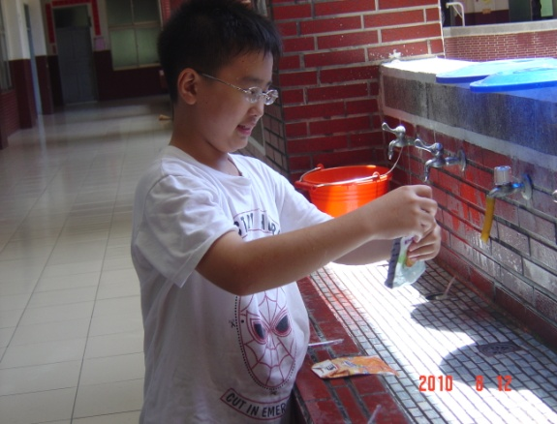
媽媽：當然這要從小開始教育，像你們每天幾乎都要一瓶飲料，哪怕有一天地球都被飲料罐給淹沒了呢！
我：才不會那麼誇張，不過我以後會少喝點飲料了。
心得感想：
我在想如果人類沒那麼發展，是不是地球就不會污染這麼嚴重了，也就不會有資源回收這項活動，近年來我們一直過度開發，導致地球加快毀滅的速度，讓我們的後代可能沒成長的環境，這種舉動感覺好像在斷絕自己的種族一樣，可是有些人覺得跟他們無關，覺得地球被污染不是他們害的，這種心態就跟自私的人沒兩樣，既然我們生活在這個星球上，那我們有義務保護它，而不是破壞它，不然乾脆世界上沒有人類算了，因為如果科學家找到方法可以移居到別的星球也還是一樣的結局，所以我們應該把資源回收這項舉動實際動作，而不是掛在嘴邊，好給我們的子孫一個美麗的家成長。

